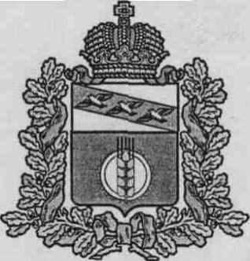
КУРСКАЯ ОБЛАСТЬ
АДМИНИСТРАЦИЯ КУРЧАТОВСКОГО РАЙОНА

ПОСТАНОВЛЕНИЕ

05.05.2025 № 258

«О проведении публичных слушаний по годовому отчету об исполнении
бюджета муниципального района «Курчатовский район»
Курской области за 2024 год»

В целях соблюдения принципа прозрачности при составлении годового отчета об исполнении бюджета муниципального образования «Курчатовский муниципальный район» Курской области и привлечения населения Курчатовского района Курской области к решению вопросов местного значения, а также в соответствии со ст.36 Бюджетного кодекса РФ, ст.14 Устава муниципального образования «Курчатовский муниципальный район» Курской области Администрация Курчатовского района Курской области

ПОСТАНОВЛЯЕТ:

1.Провести 16.05.2025 года в 14.00 часов публичные слушания по годовому отчету об исполнении бюджета муниципального района «Курчатовский район» Курской области за 2024 год в здании МАУК «РЦК и Д» Курчатовского района Курской области.
2.Опубликовать в автономном учреждении «Редакция газеты «Слово» объявление о проведении публичных слушаний. Проект решения Представительного Собрания Курчатовского района Курской области «Об исполнении бюджета муниципального района «Курчатовский район» Курской области за 2024 год» разместить на официальном сайте муниципального образования «Курчатовский муниципальный район» Курской области https://kurchatovskiy-rayon.gosuslugi.ru
3.Заместителю Главы Администрации – начальнику управления финансов Администрации Курчатовского района Курской области О.Н. Мартыновой провести организационные мероприятия по проведению публичных слушаний по годовому отчету об исполнении бюджета муниципального района «Курчатовский район» Курской области за 2024 год.
4.Постановление вступает в силу со дня подписания и подлежит опубликованию.

Глава района А.В. Ярыгин

